A

- Vypočítajte objem bazéna s rozmermi 12,5 m x 25 m x 190 cm, ak voda siaha 1,5 dm od horného okraja bazéna.
- Hliníkový drôt s priemerom 3 mm má celkovú hmotnosť 1,909 kg a hustotu 2700 kg.m ⁻³. Aký dlhý je zväzok drôtu?
- 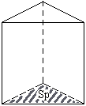
Vypočítajte objem a povrch pravidelného trojbokého hranola, ak je hrana podstavy 40 mm a výška telesa je 0,8 dm.

B

- Vypočítajte hmotnosť kvádra s rozmermi 25 cm, 75 mm a 12 cm, ktorý je vyrobený zo železa (ρ = 7250 kg.m⁻³).
- Valcovitá cisterna má dĺžku 8 m. Vypočítajte jej priemer, ak obsahuje 40 m³ benzínu.
- 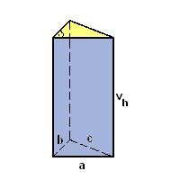
Vypočítajte objem a povrch telesa na obrázku, ktorého podstavu tvorí pravouhlý trojuholník s odvesnami 5 cm a 7 cm a výška telesa je 1,2 dm.

C

- Určte, koľko teplej vody získame ohrievaním v troch nádržiach valcovitého tvaru s priemerom 80 cm a výškou 1,5 m.
- Nahraďte jednou kockou dve kocky s hranami 0,7 m a 1,9 m. Určte dĺžku jej hrany
- 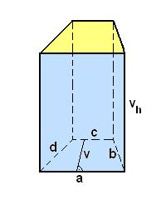
Vypočítajte objem a povrch telesa, ak a = 6 cm, c = 4 cm, v = 4 cm a výška telesa je 120 mm.

